POSLOVANJE PODUZETNIKA U DJELATNOSTI TRGOVINE NAMJEŠTAJEM U RAZDOBLJU OD 2009. - 2019. GODINE
Prema podacima iz obrađenih godišnjih financijskih izvještaja za statističke i druge potrebe za 2019. godinu, u djelatnosti trgovine na malo namještajem, opremom za rasvjetu i ostalim proizvodima za kućanstvo u specijaliziranim prodavaonicama (NKD 47.59), poslovalo je 219 poduzetnika s 2.672 zaposlena. To je 37,2% manje poduzetnika i 15,9% manje zaposlenih u odnosu na 2009. godini. Najveći broj poduzetnika (349), najveći broj zaposlenih (3.177) u djelatnosti bio je u 2009. godini, a najveći ukupni prihodi (3,4 milijarde kuna) i najveći ukupni rashodi (3,2 milijarde kuna) ostvareni su u 2019. godini.
Tablica 1. Osnovni financijski rezultati poslovanja poduzetnika u djelatnosti trgovina na malo namještajem, opremom za rasvjetu i ostalim proizvodima za kućanstvo u specijaliziranim prodavaonicama (NKD 47.59), u razdoblju 2009.-2019. g. (iznosi u tis. kn, prosječne. plaće u kn)
Opis | Trgovina na malo namještajem, opremom za rasvjetu i ostalim proizvodima  za kućanstvo u specijaliziranim prodavaonicama (NKD 47.59) |  |  |  |  |  |  |  |  |  |  | Indeks 2019./09.
Opis | 2009. | 2010. | 2011. | 2012. | 2013. | 2014. | 2015. | 2016. | 2017. | 2018. | 2019. | Indeks 2019./09.
Broj poduzetnika | 349 | 357 | 328 | 297 | 273 | 239 | 218 | 213 | 211 | 214 | 219 | 62,8%
Broj dobitaša | 183 | 192 | 160 | 146 | 141 | 128 | 125 | 141 | 143 | 146 | 142 | 77,6%
Broj gubitaša | 166 | 165 | 168 | 151 | 132 | 111 | 93 | 72 | 68 | 68 | 77 | 46,4%
Broj zaposlenih | 3.177 | 2.635 | 2.541 | 2.615 | 2.331 | 2.220 | 2.409 | 2.183 | 2.355 | 2.491 | 2.672 | 84,1%
Ukupni prihodi | 2.328.645 | 1.993.433 | 1.898.695 | 1.878.905 | 1.785.243 | 1.698.565 | 2.364.740 | 2.511.020 | 2.815.015 | 3.085.821 | 3.389.135 | 145,5%
Ukupni rashodi | 2.295.247 | 1.989.835 | 1.892.146 | 1.937.001 | 1.791.963 | 1.803.791 | 2.333.447 | 2.342.755 | 2.589.336 | 2.870.007 | 3.150.392 | 137,3%
Dobit prije oporezivanja | 100.521 | 83.642 | 83.651 | 43.715 | 61.383 | 60.452 | 98.599 | 177.487 | 236.843 | 225.715 | 253.254 | 251,9%
Gubitak prije oporezivanja | 67.123 | 80.044 | 77.102 | 101.811 | 68.103 | 165.678 | 67.306 | 9.222 | 11.164 | 9.900 | 14.511 | 21,6%
Porez na dobit | 12.924 | 8.974 | 9.562 | 7.329 | 5.548 | 6.014 | 13.647 | 24.387 | 27.361 | 26.305 | 35.783 | 276,9%
Dobit razdoblja | 87.873 | 74.674 | 74.086 | 36.385 | 55.848 | 54.439 | 84.955 | 153.100 | 209.482 | 199.409 | 217.474 | 247,5%
Gubitak razdoblja | 67.399 | 80.049 | 77.099 | 101.810 | 68.116 | 165.679 | 67.309 | 9.222 | 11.164 | 9.900 | 14.513 | 21,5%
Dobit razdoblja (+) ili gubitak razd. (-) | 20.473 | -5.376 | -3.013 | -65.426 | -12.268 | -111.240 | 17.646 | 143.878 | 198.318 | 189.509 | 202.961 | 991,3%
Izvoz | 75.830 | 68.172 | 64.218 | 76.600 | 74.526 | 80.749 | 96.709 | 49.097 | 68.827 | 65.369 | 88.480 | 116,7%
Uvoz | 938.750 | 610.096 | 622.019 | 760.303 | 610.839 | 798.278 | 969.665 | 1.047.905 | 1.154.884 | 1.309.806 | 1.304.508 | 139,0%
Trgovinski saldo (izvoz minus uvoz) | -862.919 | -541.924 | -557.800 | -683.702 | -536.313 | -717.529 | -872.955 | -998.808 | -1.086.056 | -1.244.438 | -1.216.028 | 140,9%
Investicije u novu dugotrajnu imovinu | 113.906 | 32.447 | 135.926 | 40.123 | 154.917 | 208.590 | 57.730 | 24.530 | 11.431 | 102.271 | 46.064 | 40,4%
Prosječne mjesečne neto plaće | 3.917 | 4.168 | 4.304 | 4.403 | 4.753 | 4.696 | 5.480 | 5.811 | 6.117 | 6.639 | 6.925 | 176,8%
Izvor: Fina, Registar godišnjih financijskih izvještaja, obrada GFI-a za razdoblje 2009. - 2019. godina
U razdoblju od 2010. do 2014. godine kod poduzetnika u djelatnosti trgovine namještajem iskazan je neto gubitak, a u 2009. te od 2015. do 2019. godine neto dobit. U 2019. godini neto dobit je iznosila gotovo 203 milijuna kuna. Najmanja neto dobit ostvarena je 2015. godine (17,6 milijuna kuna), a najveća neto dobit ostvarena je u 2019. godini (gotovo 203 milijuna kuna). Ostvarena dobit u 2019. godini najvećim dijelom rezultat je uspješnog poslovanja društva LESNINA H. d.o.o. iz Zagreba s dobiti od 66,1 milijun kuna.
Najveći konsolidirani (neto) gubitak iskazan je u 2014. godini, u iznosu od 111,2 milijuna kuna, što je 105,9 milijuna kuna više u odnosu na iskazani konsolidirani (neto) gubitak u 2010. godini (5,4 milijuna kuna). Najveći gubitak razdoblja u 2014. godini imala su dva društva, IKEA Hrvatska d.o.o. iz Rugvice, koja je osnovana 25. svibnja 2007. godine, i TRGOVAČKI CENTAR SOLIDUM d.o.o. u stečaju iz Zagreba, koji su iskazali gubitak razdoblja u ukupnom iznosu od 98,9 milijuna kuna.
Prosječna mjesečna neto plaća obračunata zaposlenima kod poduzetnika čija je pretežita djelatnost trgovine namještajem u 2009. godini iznosila je 3.917 kuna, a u 2019. godini 6.925 kuna, što je 76,8% više.
Grafikon 1. Broj poduzetnika i zaposlenih i neto dobit/gubitak u djelatnosti trgovine namještajem u razdoblju od 2009. do 2019. godine (iznosi u tisućama kuna)
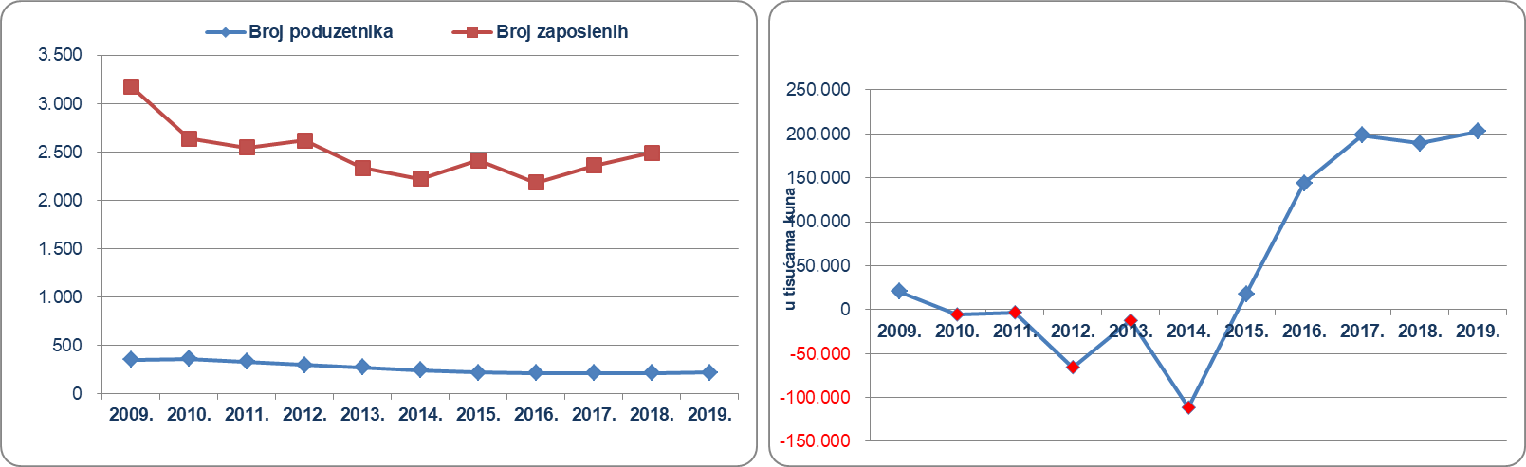
Izvor: Fina, Registar godišnjih financijskih izvještaja
Najviše zaposlenih u djelatnosti trgovine namještaja imali su LESNINA H. d.o.o. (738), IKEA Hrvatska d.o.o. (424) i JYSK d.o.o. (416). Ista društva ostvarila su i najveće ukupne prihode u 2019. godini, LESNINA H. d.o.o. nešto manje od 1,1 milijardu kuna, IKEA Hrvatska d.o.o. 851,4 milijuna kuna i JYSK d.o.o. 561,6 milijuna kuna, sveukupno 2,48 milijarde kuna, što čini udio u ukupnim prihodima u djelatnosti trgovine namještajem od 86,2%.
Tablica 2. Top 10 poduzetnika prema ukupnim prihodima u 2019. godini u djelatnosti trgovine namještajem
(iznosi u tisućama kuna)
Rang | OIB | Naziv poduzetnika | Sjedište | Ukupni  prihodi | Broj  zaposlenih | Dobit/gubitak razdoblja
1. | 36998794856 | LESNINA H. d.o.o. | Zagreb | 1.070.496 | 738 | 66.088
2. | 21523879111 | IKEA Hrvatska d.o.o. | Rugvica | 851.353 | 424 | 36.969
3. | 64729046835 | JYSK d.o.o. | Zagreb | 561.592 | 416 | 58.442
4. | 40095595710 | INTERMOD d.o.o. | Zadar | 134.434 | 170 | 7.056
5. | 24769473247 | NAMJEŠTAJ MIMA d.o.o. | Pula | 120.822 | 154 | 7.336
6. | 21462377208 | ART INTERIJERI - KUHINJE 2000 d.o.o. | Split | 40.827 | 33 | 935
7. | 66358073532 | ABC INTERIJER d.o.o. | Zagreb | 27.734 | 21 | 493
8. | 48626798291 | VOKEL d.o.o. | Imotski | 26.602 | 8 | 1.992
9. | 63139940001 | NAŠ DOM NAMJEŠTAJ d.o.o. | Vinkovci | 24.964 | 40 | 3.098
10. | 92274371073 | THEMELIA d.o.o. | Zagreb | 22.676 | 10 | 509
Ukupno top 10 poduzetnika po UP u razredu djelatnosti 47.59 |  |  |  | 2.881.500 | 2.014 | 49.591
Ukupno svi poduzetnici (865) u razredu djelatnosti 47.59 |  |  |  | 3.389.135 | 2.672 | 202.961
Udio top 10 poduzetnika u razredu djelatnosti 47.59 |  |  |  | 85,0% | 75,4% | 68,60%
Izvor: Fina, Registar godišnjih financijskih izvještaja
Prema dobiti razdoblja prva je LESNINA H. d.o.o. s ostvarenih 66,1 milijun kuna, drugi je JYSK d.o.o. s 58,4 milijuna kuna, a treća IKEA Hrvatska d.o.o. s 37,0 milijuna kuna, što je sveukupno 161,5 milijuna kuna. Najveći gubitak razdoblja u 2019. godini iskazao je DALMOSTAN d.o.o. iz Šibenika, u iznosu od 3,7 milijuna kuna.
Najveći uvoznik i izvoznik je LESNINA H. d.o.o. (uvoz 576,1 milijun kuna, a izvoz 13,6 milijuna kuna), dok na razini svih poduzetnika u djelatnosti trgovine na malo namještajem, opremom za rasvjetu i ostalim proizvodima za kućanstvo u specijaliziranim prodavaonicama, izvoz je iznosio 88,5 milijuna kuna, a uvoz 1,3 milijarde te je trgovinski saldo bio negativan, kao i svih prethodnih 10 godina.
Shema 1. Prikaz ekrana s osnovnim informacijama za IKEU Hrvatska d.o.o. i LESNINU H d.o.o. u info.BIZ servisu
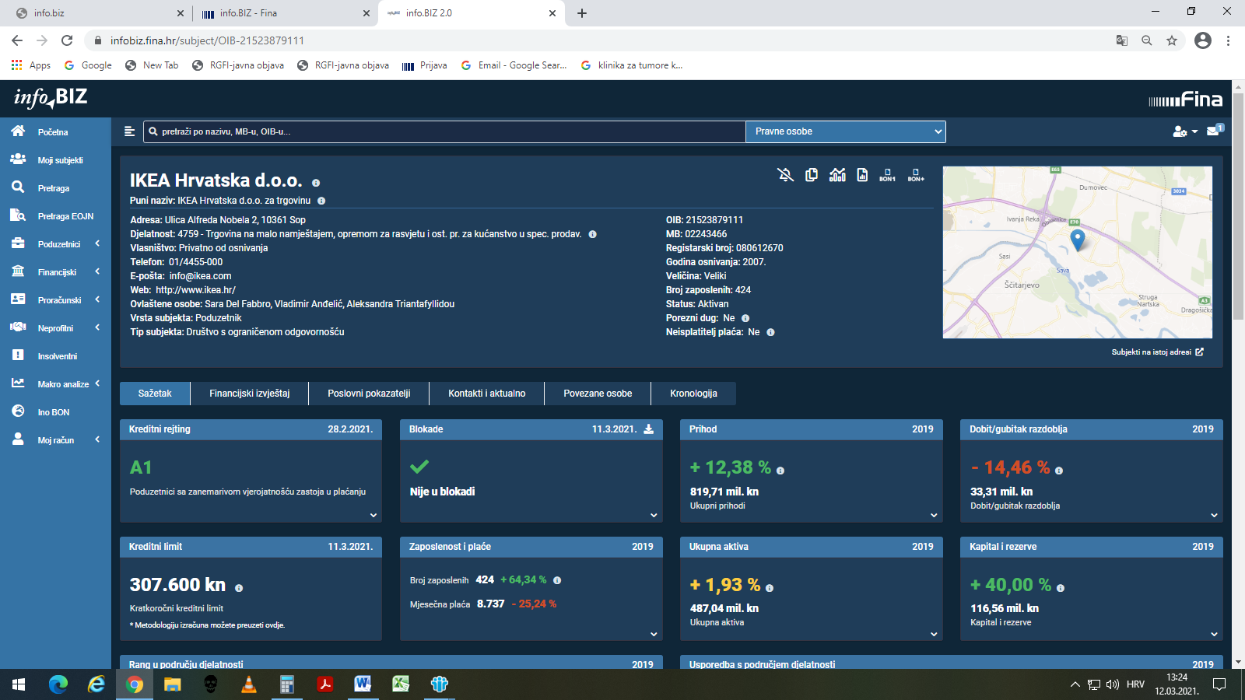 | 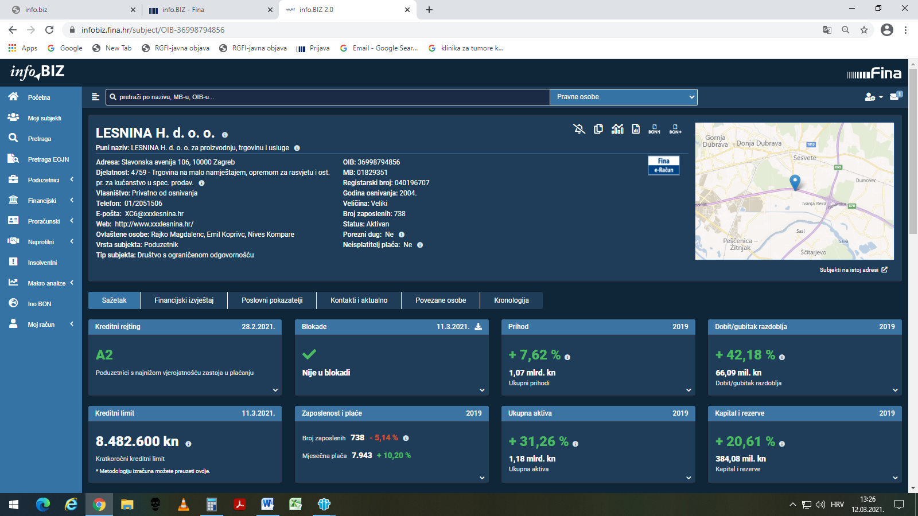
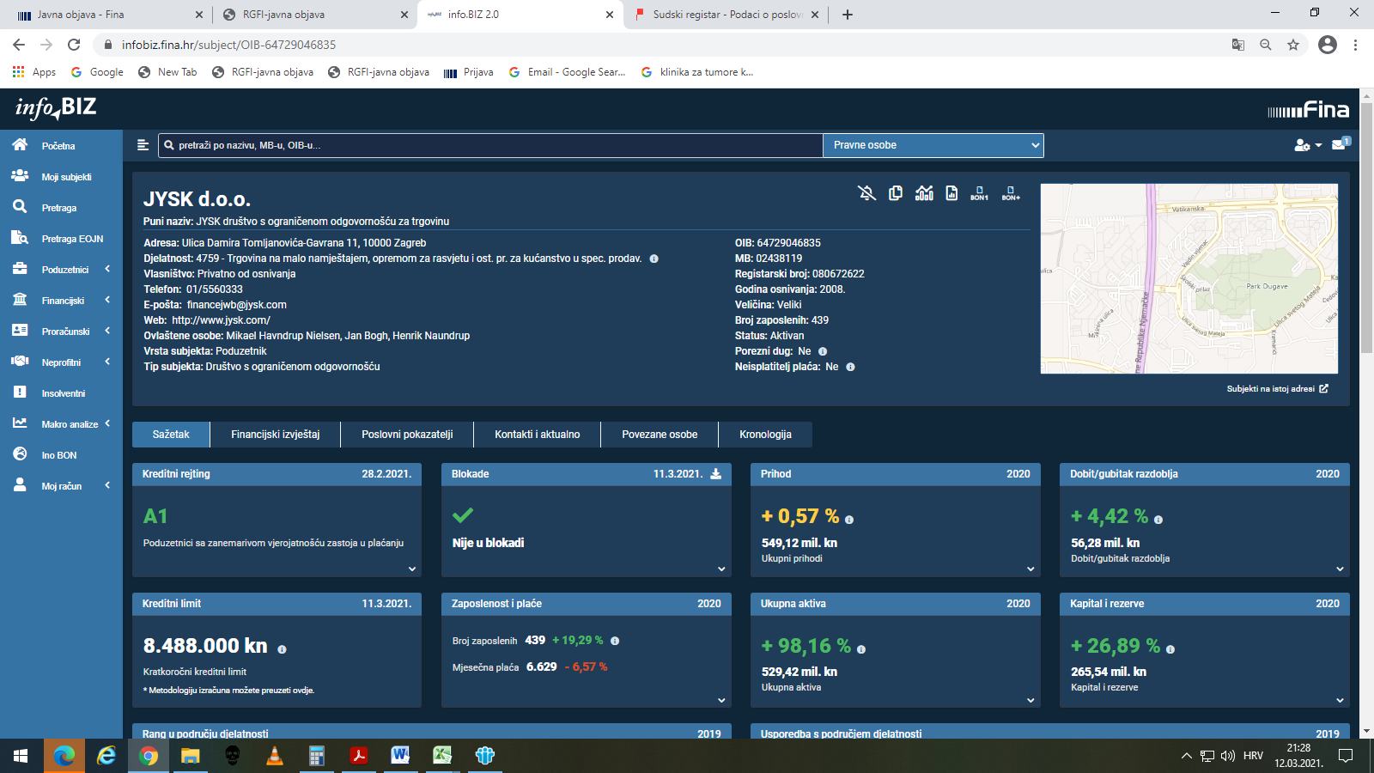 | Dobit/gubitak razdoblja  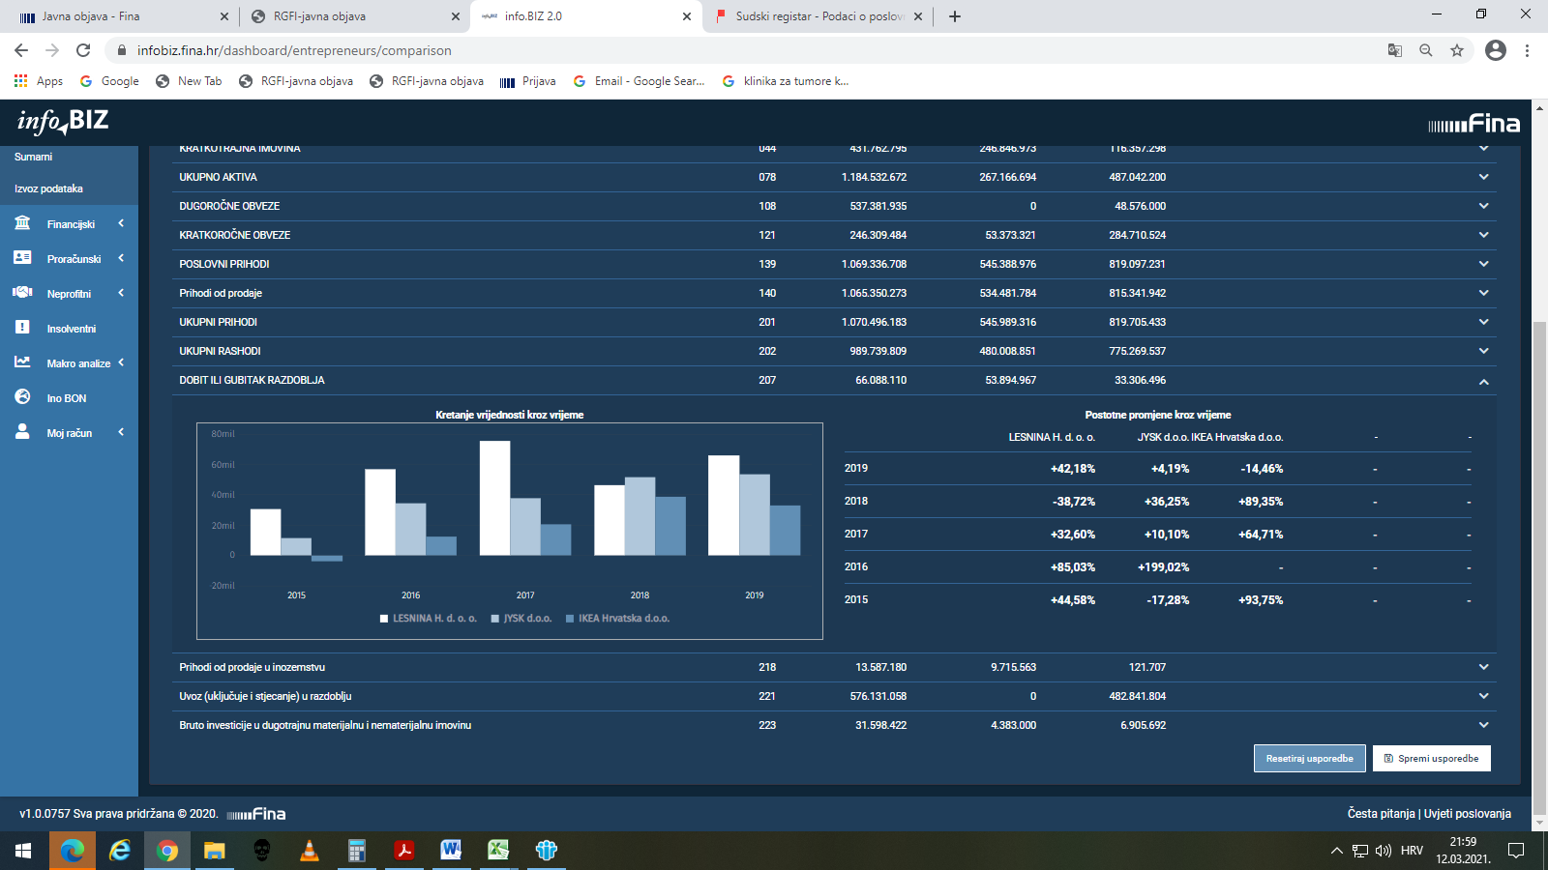
Izvor: Financijska agencija, servis info.BIZ

Informacija o tome je li poslovni subjekt u blokadi ili ne, dostupna je korištenjem usluge FINA InfoBlokade slanjem SMS poruke na broj 81805, uz naknadu od 12,50 kuna (s PDV-om).
Info.BIZ servis pruža uvid u informacije o uspješnosti poslovanja i financijskom položaju svih poslovnih subjekata te o poslovnoj okolini u kojoj oni djeluju. Najveća je i najažurnija baza poslovnih informacija za više od 830.000 poslovnih subjekata iz više od 30 izvora. Omogućuje brže, jednostavnije i sigurnije donošenje poslovnih odluka, sustavno praćenje klijenata, olakšava izradu poslovnih analiza te praćenje trendova i prepoznavanje potencijala na tržištu.  Ako ste zainteresirani i želite ugovoriti uslugu ili kupiti veći broj paketa: prodaja@fina.hr  Ako trebate korisničku podršku: 0800 0080, info@fina.hr | 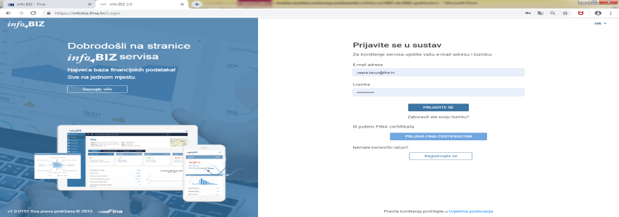

U Registar godišnjih financijskih izvještaja, godišnji financijski izvještaj za 2019. g. za statističke i dr. potrebe podnijelo je 136.260 poduzetnika, pravnih i fizičkih osoba koji su obveznici poreza na dobit.
Serija podataka u tablici za sve godine prikazana je iz godišnjeg financijskog izvještaja iz kolone tekuće godine.
Pozicija iz GFI-a (iz obrazaca do 2016.) - "Investicije u novu dugotrajnu imovinu" istovjetna je poziciji "Bruto investicije samo u novu dugotrajnu imovinu" u obrascima GFI-a 2016. - 2019.
Trgovački sud u Zagrebu rješenjem broj 66 St-942/2014 od 29.4.2015. godine otvorio je stečajni postupak nad dužnikom TRGOVAČKI CENTAR SOLIDUM d.o.o, Zagreb, Škorpikova 11, Izvor: Sudski registar, preuzeto 11. ožujka 2021.
Serija podataka u grafikonima za sve godine prikazana je iz godišnjeg financijskog izvještaja iz kolone tekuće godine.

